Lisa 2 - TEHNILINE KIRJELDUS

Hankija: SILLAMÄE LINNAVALITSUS (registrikood 75003909)
Riigihanke nimetus: Sillamäel J.Gagarini tn 3-3 ja 35-13 eluruumide kohandamine

- TERMINID
Tehnilises kirjelduses on Hankijat nimetatud Tellijaks.
Isikut, kellega käesoleva riigihanke tulemusena kavatsetakse sõlmida töövõtuleping, nimetatakse Töövõtjaks.

- RIIGIHANKE OBJEKT
Käesoleva riigihanke objektiks on peatöövõtu korras hankedokumentides kirjeldatud ehitustööde (edaspidi: tööd) teostamine järgneva(te)l objekti(de)l:
Objekt/aadress | Tehnilised näitajad
Sillamäe linn,  J.Gagarini tn 3-3 | Kasutusotstarve: ühetoaline korter  Kasulik pind: 29,2 m 2  Sissepääsu korus: 1
Sillamäe linn,  J.Gagarini tn 35-13 | Kasutusotstarve: ühetoaline korter  Kasulik pind: 33,2 m 2  Sissepääsu korus: 1

3. TELLIJA EESMÄRK
Tellija põhieesmärgiks on tähtaegselt ja optimaalsete kuludega parandada Sillamäe J.Gagarini tn 35-13 ja J.Gagarini tn 3-3 korteride hügieenitoimingute ja liikuvusega seotud toimingute. Saavutatav tulemus peab vastama kehtestatud nõuetele, olema kasutajasõbralik, ülalpidamises vastupidav ja kauakestev.
Ehitamine peavad vastama ehitusnormidele, õigusaktidega ja ametlikult kehtestatud nõuetele ja määrustele.

Ehituslik kvaliteet peab olema tagatud parimal moel, sealhulgas:
- Tööd peavad vastama ehitusnormidele, õigusaktidega ja ametlikult kehtestatud nõuetele, väljaantud standarditele ja määrustele. Juhul kui Eestis vastavad normid juhendid, eeskirjad, nõuded, tehnilised kirjeldused, standardid puuduvad lähtutakse Soome vabariigis kehtivatest nõuetest ja normidest.
- Kasutatud materjalid, tooted ja nende paigaldamise tehnoloogia peavad vastama kehtestatud nõuetele ja olema sobilikud administratiivhoone jaoks.
- Kasutatud materjalid, tooted ja nende paigaldamise tehnoloogia peavad tagama võimalikult pika kasutusea, vastupidavuse ning olema võimalikult kulumis- ja vandaalikindlad.
- Tööd peavad olema teostatud (sh. materjalide transport ja ladustamine) selliselt, et välistada tolmu sattumist varjatud kohtadesse.
- Erilist tähelepanu tuleb pöörata hoone ruumide, seadmete ja sisustuse kaitsmisele tööde tegemise ajal tolmu ja muude mittesoovitavate mõjude eest.
- Töövõtja vastutab täiel määral kõigi võimalike, ehitustööde tegemisest tingitud kahjustuste ning riknemiste eest ning on kohustatud kandma kõik kahjustuste tagajärgede likvideerimise ning hüvitamisega seotud kulud.
- Tööd peavad vastama heale ehitustavale.

4. TÖÖVÕTJA TEGEVUSED JA KOHUSTUSED
- Käesoleva hanke eesmärgiks on leida ehitustööde peatöövõtja (edaspidi Töövõtja), kelle ülesandeks on lähtuvalt Tellija eesmärgist nõustada Tellijat, teostada vajalikud projekteerimistööd ja ehitustööd.

OSA 1. Sillamäel J.Gagarini tn 3-3 eluruumide kohandamine

Ruumi ettevalmistustööd (santehseadmete demonteerimine, olemasolev WC-pott kuulub säilitamisele; vana põranda plaadi eemaldamine)
Põrandale hüdroisolatsiooni tegemine, tsementkiht (h~50-80mm) armeerimisega, kaldega põrand – pesuruum ja wc samal tasapinnal ilma vahekõrgenduseta
Põranda plaatimine (100mm x 100mm, 8mm, R9 plaadid)
Seintepinna tasandamine
Niisketes tsoonides teha aluspindade hüdroisolatsioon
Dušinurga kohas tuleb seinapind katta keraamilise plaatidega (1,5(h) x2,5m), inva-valamu kohas tuleb seinapind katta keraamilise plaatidega (0,6 (h)x1,0 m
Seinte värvimine värv (läikeaste 20, poolmatt)
Lae tasandamine ja värvimine 2 korda, värv – lateksvärv, läikeaste 12 (matt).
Sanitaartehnilised tööd (uus veetorustik – dušikomplekti ja kraanikausi paigaldus, wc poti ühendus, uus kanalisatsioonitorustik– k.a. keldrils, põrandatrapi paigaldus)
Dušisegisti + paigaldus
Olemasoleva WC potti paigaldus
Inva-valamu koos sifooni ja segistiga + paigaldus
Tugikäepide seintele puudega inimese toetamiseks (vajadusel tugevduse lisamine)
Elektritööd
Jäätmete utiliseerimine
Korteri ja trepikoda välisustest sujuva kallaku tegemine
Muud tööd, millised on vajalikud Tellija eesmärgi täitmiseks ja mis ei sisaldu eelnimetatud loetelus

Olemasolev plaan
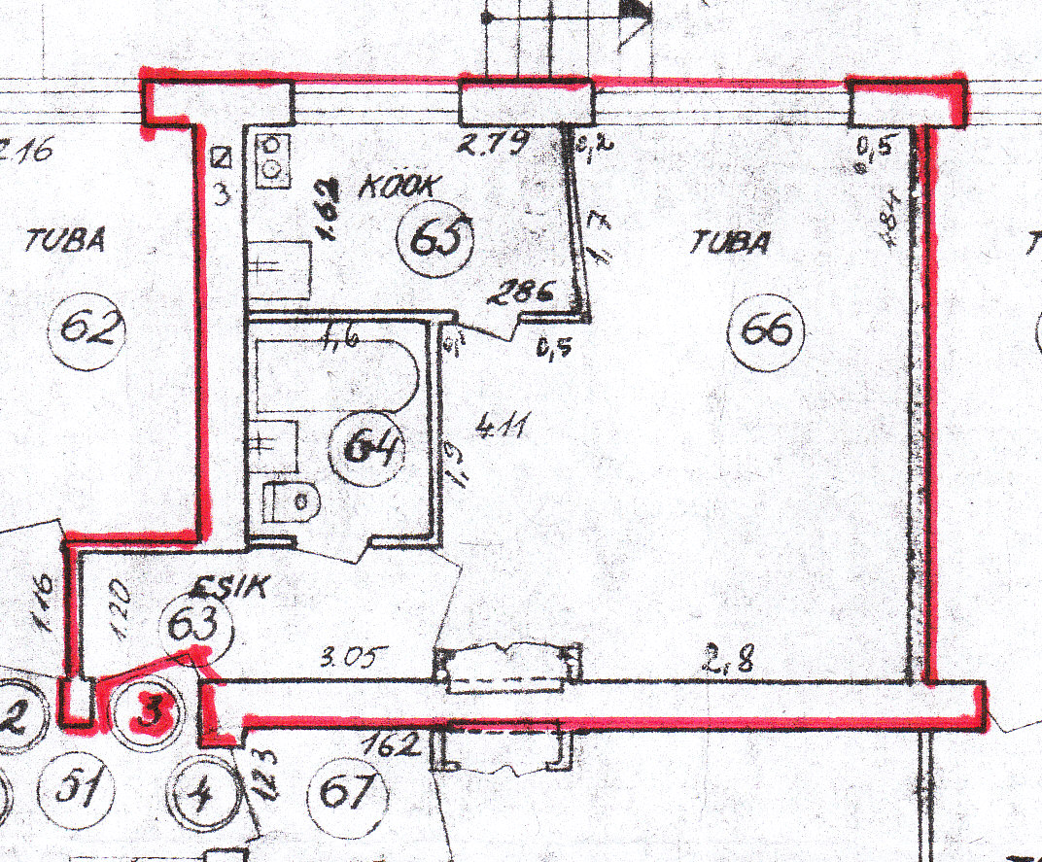

OSA 2. Sillamäel J.Gagarini tn 35-13 eluruumide kohandamine

Ruumi ettevalmistustööd (santehseadmete demonteerimine, vana põranda ja seina plaadi eemaldamine, seina lammutamine, seinte- ja lagi pinna puhastamine vanast värvist)
Vaheseina ehitamine koos ukseavaga (66mm metallkarkassil kipssein – villaga)
Põrandale hüdroisolatsiooni tegemine, tsementkiht (h~50-80mm) armeerimisega, kaldega
Põranda plaatimine (100mm x 100mm, 8mm, R9 plaadid)
Seintepinna tasandamine
Niisketes tsoonides teha aluspindade hüdroisolatsioon
Seinte vooderdamine ker. plaatidega (h=1,5 m), seinte värvimine kõrgusest üle +1,5 m, värv (läikeaste 20, poolmatt), koridori poolt uue seina viimistlus (krohv, pahtel, värv)
Lae tasandamine ja värvimine 2 korda, värv – lateksvärv, läikeaste 12 (matt).
Sanitaartehnilised tööd (uus veetorustik – dušikomplekti ja kraanikausi paigaldus, wc poti ühendus, uus kanalisatsioonitorustik– k.a. keldris, põrandatrapi paigaldus)
Ukse koos käepidemetega paigaldus
Dušisegisti + paigaldus
Inva WC pott + paigaldus
Inva-valamu koos sifooni ja segistiga + paigaldus
Käterätikuivati + paigaldus
Tugikäepide seintele puudega inimese toetamiseks (vajadusel tugevduse lisamine)
Elektritööd (lülitid asukoha muutmine)
Jäätmete utiliseerimine
Muud tööd, millised on vajalikud Tellija eesmärgi täitmiseks ja mis ei sisaldu eelnimetatud loetelus

Olemasolev plaan

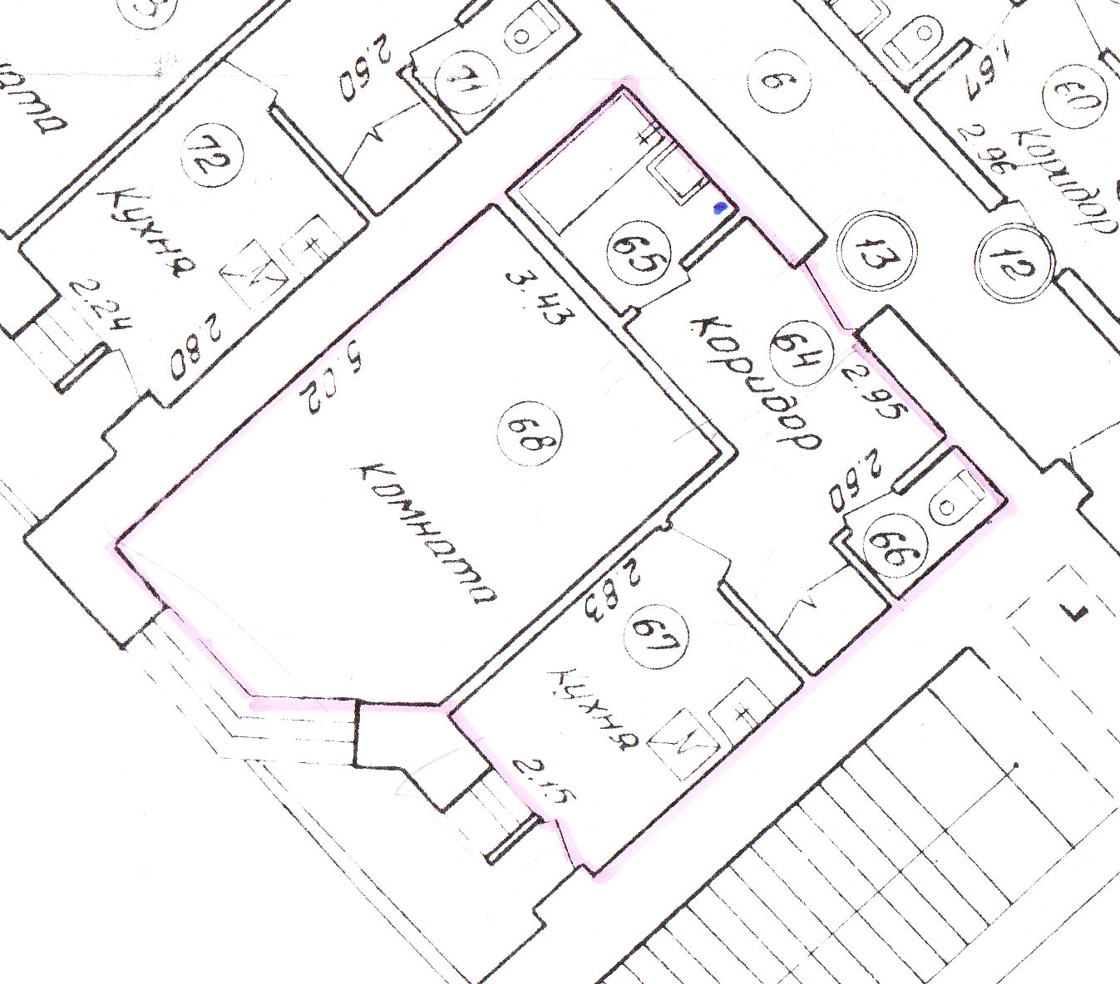

Korteri hügieenitoimingute ja liikuvusega seotud toimingute parandamise plaan.

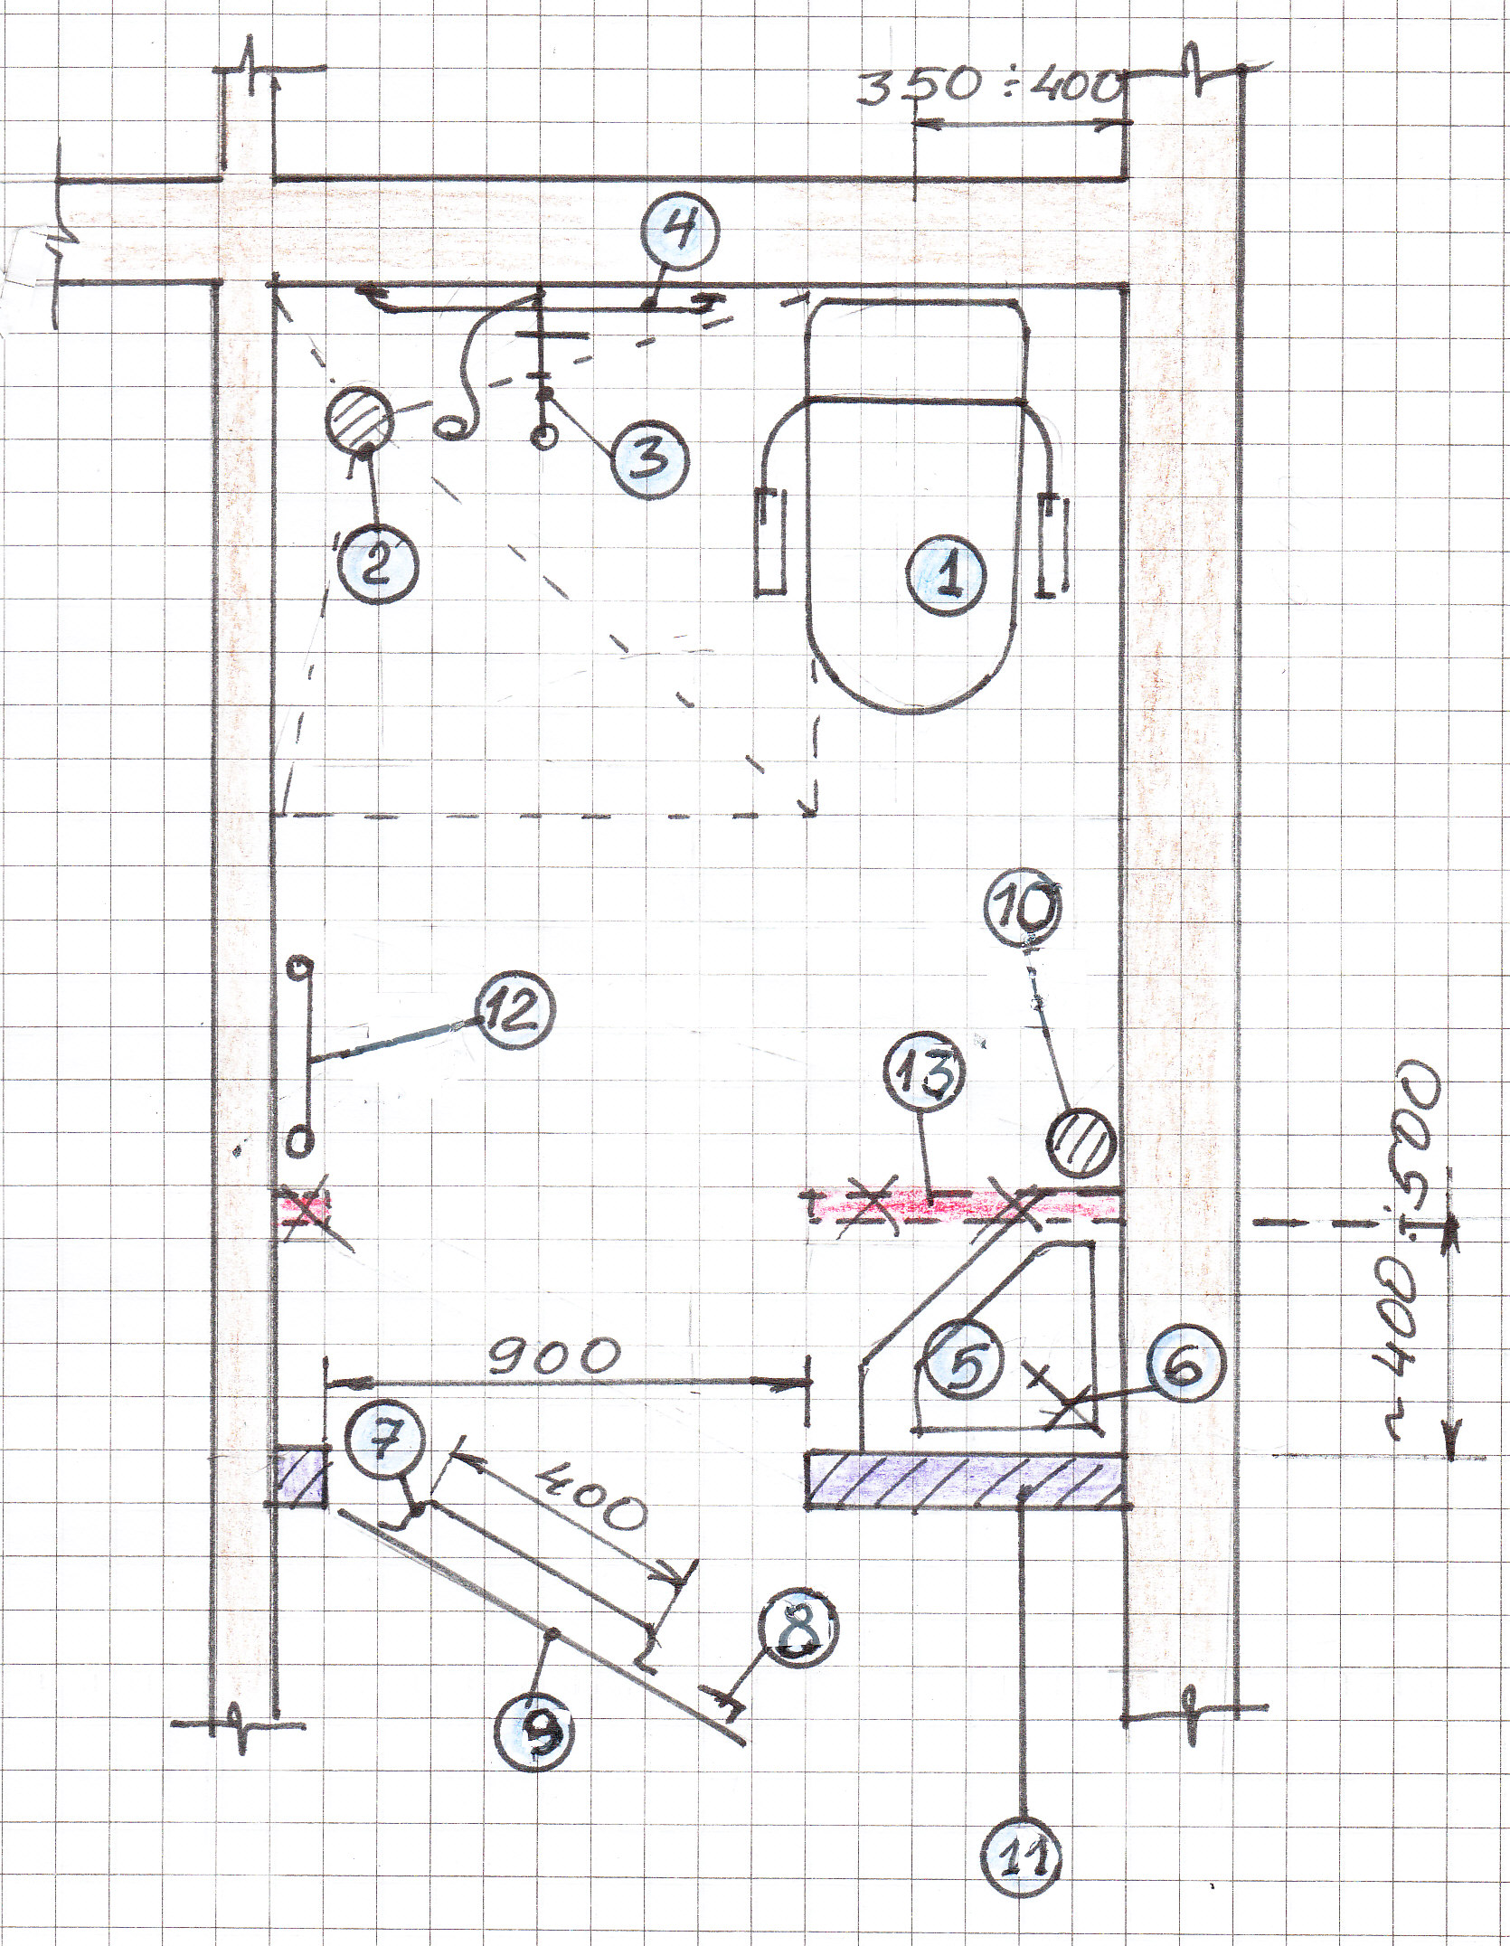
1 | Inva WC pott
2 | Trapp Ø50
3 | Dušikomplekt (käsidušš, dušisegisti ning dušilift)
4 | Tugikäipide seintele
5 | Inva-valamu koos sifooni ja segistiga + paigaldus koos sifooniga, kõrgus põrandast ca 800 mm
6 | Kraanikausi segisti
7 | Käepide 400 mm
8 | Käepide
9 | Uks 9x21 ilma ukselengita
10 | Ol.ol. kanalisatsioonipüstik
11 | Karkassiline vahesein
12 | Käterätikuivati
13 | Ol.ol. seina lammutus

Kõik paigaldatavad materjalid tuleb eelnevalt kooskõlastada Tellijaga

5. MUUD KAASNEVAD TÖÖD
Töö | Kirjeldus
Taitedokumentatsiooni ja teostusjooniste koostamine | - Täitedokumentatsioon ning teostusjoonised esitatakse Tellijale ühes eksemplaris paberkandjal ja digitaalselt CD-l (joonised ACAD).
Ehitusplatsi korraldamine | - Elekter, vesi, kanalisatsioon, soojus jne. kulude katmine.
Objekti igapäevane koristamine ja lõplik suvakoristus | - Ehitusjärgne süvakoristus tagamaks ehitustolmu täieliku kõrvaldamise ka varjatud kohtadest nagu kütteradiaatorid, ripplae pealsed jne

- PIIRANGUD TÖÖDE TEOSTAMISEL
- Tööde tegemisel tuleb arvestada asjaoluga, et J.Gagarini tn 3-3 korteri elanik jätkab oma igapäevast elu korteris, mistõttu on tööaeg: 08:00-17:00 ja vahepeal on lõuna. Kui soovitakse tööaega muuta, siis seda korteriomanikuga eelnevalt kokku leppides.
- Töövõtja teeb kõik võimaliku tolmu hoones levimise takistamiseks.
- Tööde teostamisel tuleb tagada ümbritseva heakord.
- Tööde teostamisel tuleb tagada tööohutus.

- TULEOHUTUS
Objektil on tööde tegemisel tuleohutuse eest vastutav töövõtja.

- MUUD TINGIMUSED, MIDA TULEB PAKKUMISE TEGEMISEL JA TÖÖDE TEOSTAMISEL ARVESTADA

- Pakkumuses tuleb arvestada kõikide tööde teostamisega, mis on vajalikud hankedokumentides ja selle lisades kirjeldatud eesmärgi täitmiseks kuni ehitusobjekti ja hankedokumentides kavandatud tööde täieliku valmimiseni ja üleandmiseni Tellijale. Kõik konstruktsioonide ja süsteemide eesmärgipäraseks tõrgeteta töötamiseks vajalikud tööd või tooted, mis ei ole kajastatud pakkumuses, kuid milleta ei ole võimalik tagada lõppeesmärki, loeb Hankija tööde koostisosaks, mille eest täiendavalt maksma ei pea.
- Pakkumuses tuleb arvestada ka nende tööde teostamisega, mis ei ole hankedokumentides otseselt kirjeldatud, kuid on vajalikud teostada tulenevalt ehitusobjekti tegelikust olukorrast ja seisundist. Hankija eeldab, et Pakkuja on Objekti olemasoleva olukorraga tutvunud ning oma pakkumuses arvestanud kõikide vajalike töödega, tuginedes tööde vajaduse ja hinna määramisel oma professionaalsusele ja sarnaste tööde kogemusele. Pakutu suhe tegelikkusesse on Pakkuja risk.
- Pakkumuses tuleb arvestada nende tööde teostamisega, mis ei ole hankedokumentides otseselt kirjeldatud, kuid tulenevad kehtivatest õigusaktidest, tehnilistest normidest, standarditest ja vastavate ametkondade nõuetest (sh Päästeamet, Elektrikontrollikeskus, tervisekaitsetalitus, Tööinspektsioon, Keskkonnainspektsioon, Muinsuskaitseamet jne). Pakkuja peab arvestama, et eelnimetatud ametkonnad võivad tööde käigus või tööde vastuvõtmisel esitada täiendavaid nõudeid.
- Hankedokumentides kirjeldatud eesmärgi täitmiseks vajalike tööde mahtude määramine on Pakkuja kohustus. Juhul kui Hankedokumentide või selle lisades on esitatud konkreetsed tööde mahud tuleb lugeda neid informatiivseteks ning Pakkumuses tuleb arvestada tegelike vajalike tööde mahtudega.
- Mitmeti tõlgendatavate lahenduste/formuleeringute/tööde suhtes, kui nende kohta ei ole esitatud hanke menetluse ajal täpsustavaid küsimusi, loetakse hankelepingu täitmise ajal prioriteetseks Hankija tõlgendus.

